附件9：

毕业生党员组织关系转接工作流程图

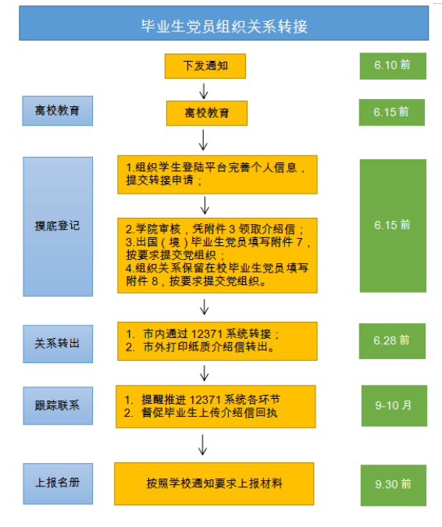

图1 毕业生党员组织关系转接流程图



图2 毕业生党员组织关系转接操作流程